Hãy cùng bắt đầu hành trình khám phá đất nước Thổ Nhĩ Kỳ – nơi giao thoa giữa Á – Âu, giữa hiện đại và cổ kính, giữa huyền thoại và thực tại.Từ thành phố Istanbul rực rỡ – thủ đô của ba đế chế hùng mạnh, đến Canakkale mang dấu tích chiến trường Truva huyền thoại; từ Kusadasi – vùng biển xanh ấm áp, đến Pamukkale với “lâu đài bông” trắng muốt tựa thiên đường; và cuối cùng là Cappadocia – miền đất kỳ diệu nơi hàng trăm khinh khí cầu rực rỡ bay lên trong ánh bình minh. Mỗi điểm dừng chân là một bức tranh sống động về văn hóa, kiến trúc và thiên nhiên kỳ thú, hứa hẹn mang đến cho du khách những trải nghiệm trọn vẹn và đáng nhớ. Thổ Nhĩ Kỳ – nơi bạn có thể chạm vào lịch sử, sống giữa huyền thoại và bay giữa trời trong giấc mơ cổ tích! Khám phá đất nước giao thoa nền văn hóa Á – Âu.
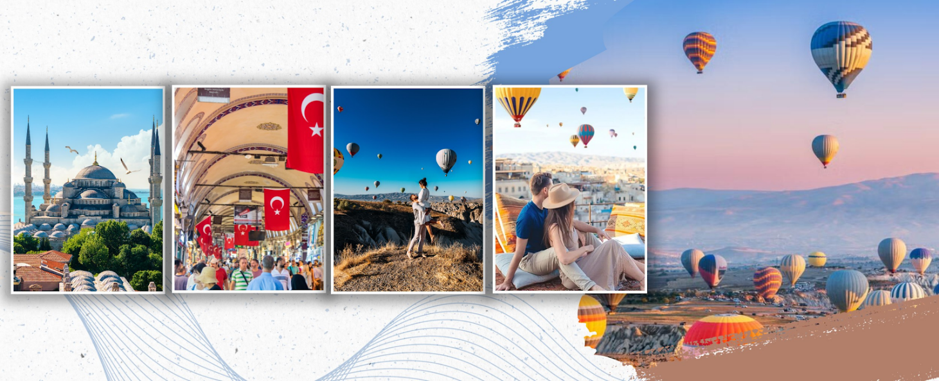
HUYỀN THOẠI “XỨ SỞ THẢM BAY”
DẤU ẤN THỔ NHĨ KỲ
ISTANBUL – CANAKKALE – KUSADASI – IZMIR –PAMUKKALE – CAPPADOCIA – ISTANBUL
THỜI GIAN: 9 NGÀY/ 8 ĐÊM
HÀNG KHÔNG BAY THẲNG: TURKISH AIRLINES
NGÀY KHỞI HÀNH 2026 | GIÁ TOUR NGƯỜI LỚN (VNĐ) | GIÁ TOUR TRẺ EM TỪ 2 – DƯỚI 11 TUỔI (VNĐ) | EM BÉ (dưới 2 tuổi, ngủ chung giường với bố mẹ) | GHI CHÚ
26/04/2026 | 52.900.000 | 47.600.000 | 18.500.000 | Mùa hoa Tulip
28/04/2026 | 52.900.000 | 47.600.000 | 18.500.000 | Mùa hoa Tulip
22/05/2026 | 51.900.000 | 46.700.000 | 18.160.000 | Mùa hoa hồng
20/06/2025 | 51.900.000 | 46.700.000 | 18.160.000 | Mùa hoa hồng
31/07/2026 | 57.900.000 | 52.100.000 | 20.260.000 | Mùa hoa cherry, Lavender
27/08/2026 | 57.900.000 | 52.100.000 | 20.260.000 | Mùa hoa cherry, Lavender

LỊCH TRÌNH TOUR:

Ngày | Điểm đến | Bữa ăn | Khách sạn dự kiến
1 | Hà Nội – Istanbul | Ăn trên máy bay | Nghỉ đêm trên máy bay
2 | Istanbul – Cannakkale | Ăn trưa/tối | Nghỉ đêm tại khách sạn
3 | Cannakkale- Kusadasi- Izmir | Ăn sáng/trưa/tối | Nghỉ đêm tại khách sạn
4 | Izmir - Ephesus- Pamukkale | Ăn sáng/trưa/tối | Nghỉ đêm tại khách sạn
5 | Pamukkale - Cappadocia | Ăn sáng/trưa/tối | Nghỉ đêm tại khách sạn
6 | Cappadocia City Tour | Ăn sáng/trưa/tối | Nghỉ đêm tại khách sạn
7 | Cappadocia - Istanbul | Ăn sáng/trưa/tối | Nghỉ đêm tại khách sạn
8 | Istanbul – Hà Nội | Ăn sáng/trưa/tối | Nghỉ đêm trên máy bay
9 | Hà Nội, Vietnam | Ăn trên máy bay | Về tới Hà Nội

ĐẶC ĐIỂM NỔI BẬT
- Hành trình bay thẳng của Hàng không 4* Thổ Nhĩ Kỳ (Turkish Airlines)
- Hệ thống khách sạn 4-5* theo tiêu chuẩn của Tổng cục Du lịch Thổ Nhĩ Kỳ; các bữa ăn phong phú đa dạng.
- DU NGOẠN BẰNG TÀU TRÊN EO BIỂN BOSPHORUS nối liền 2 lục địa Á Âu, tận hưởng tầm nhìn toàn cảnh các cung điện, nhà thờ Hồi giáo và cảnh quan thành phố sôi động
- Trải nghiệm tắm khoáng nóng tự nhiên tại khách sạn 5* Pamukale
- Tặng 1 bữa ăn tối và xem show múa truyền thống Thổ Nhĩ Kỳ tại nhà hàng trong hang ở Cappadocia.
- Có cơ hội được BAY KHINH KHÍ CẦU chiêm ngưỡng cảnh bình minh ở Cappadocia và tận hưởng một quang cảnh vô cùng độc đáo
- DU NGOẠN BẰNG TÀU TRÊN EO BIỂN BOSPHORUS nối liền 2 lục địa Á Âu, tận hưởng tầm nhìn toàn cảnh các cung điện, nhà thờ Hồi giáo và cảnh quan thành phố sôi động
- ISTANBUL nằm bên bờ eo biển Bosphorus, Istanbul cũng là thành phố duy nhất trên thế giới có lãnh thổ ở cả lục địa Châu Âu và Châu Á.
- CANAKKALE nổi tiếng những kiến trúc ven biển và khung cảnh sắc màu, lãng mạn. Ghé thăm thành Troy tại thành phố Canakkale, du khách sẽ được chiêm ngưỡng rõ vẻ đẹp hào hùng của đế chế La Mã cổ đại.
- PAMUKKALE LÂU ĐÀI BÔNG bên những vách đá trắng ở Thổ Nhĩ Kỳ, nổi tiếng với những bậc thang trắng được tạo thành từ đá travertine, một loại đá trầm tích lắng đọng bởi nước từ mười bảy suối nước nóng tự nhiên ở đây
- CAPPADOCIA – Xứ sở thần tiên, là một trong những kỳ quan nổi tiếng nhất Thổ Nhĩ Kỳ, được UNESCO công nhận là di sản thiên nhiên thế giới từ năm 1985. Thung lũng Cappadocia được hình thành từ lớp đá trầm tích và đá núi lửa. Trải qua sự tác động của thiên nhiên, các lớp đá bị bào mòn, tạo nên nhiều hình thù thú vị.
- Thủ tục visa nhanh chóng chỉ cần file mặt hộ chiếu và tờ khai

NGÀY 01 | HÀ NỘI – ISTANBUL (ĂN NGHỈ TRÊN MÁY BAY)
19:00: Xe và Hướng dẫn viên của công ty đón quý khách tại điểm hẹn và đưa ra sân bay Nội Bài làm thủ tục cho quý khách đáp chuyến bay TK 165 lúc 22:30 khởi hành đi ISTANBUL.
Qúy khách ăn và nghỉ đêm trên máy bay
Chuyến bay dự kiến:
TK 165 HANIST 2305 0520*
NGÀY 02 | ISTANBUL – CANAKKALE (ĂN TRƯA, TỐI)
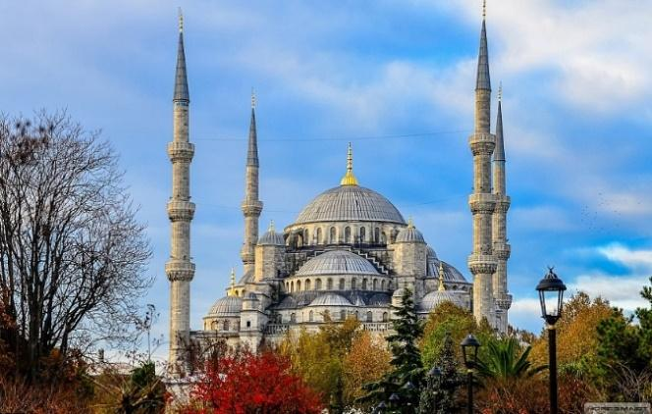
Sáng: Đến sân bay Istanbul Ataturk, quý khách làm thủ tục nhập cảnh, sau đó xe đón đoàn đi tham quan thành phố Istanbul thành phố duy nhất trên thế giới nằm vắt ngang hai châu lục Á – Âu, là điểm giao thoa kỳ diệu giữa lịch sử huy hoàng và nhịp sống hiện đại. Từng là thủ đô của 3 đế chế hùng mạnh: La Mã, Byzantine và Ottoman, Istanbul sở hữu kho tàng kiến trúc đồ sộ, những thánh đường nguy nga, cung điện tráng lệ và các khu chợ cổ sầm uất.
- Vương cung Thánh đường Haggia Sophia - Thánh đường của trí tuệ loài người, nổi tiếng và thu hút với lối kiến trúc đẹp đến ngỡ ngàng, được Unesco công nhận là di sản văn hóa thế giới (tham quan bên ngoài).
- Chụp ảnh bên ngoài Cung điện Topkapi - Nơi sinh sống của các vị vua thời Ottoman. Nhắc đến cung điện Topkapi Thổ Nhĩ Kỳ người ta sẽ nghĩ ngay đến kiến trúc cổ kính đặc sắc và cả báu vật đồ sộ của những triều đại Ottoman hưng thịnh. Cung điện Topkapi sừng sững tọa lạc ngay cạnh eo biển Bosporus, ở Sultanahmet, trung tâm thành phố Istanbul, Thổ Nhĩ Kỳ. Suốt chiều dài 400 năm của đế quốc Ottoman, nơi đây được biết đến như là nơi ở của nhà vua và toàn bộ hoàng gia.
- Chiêm ngưỡng Thánh đường Xanh Blue Mosque – Trên thế giới có nhiều Thánh Đường xanh (Blue mosque), nhưng nổi tiếng nhất phải nói là Thánh đường của vua Ahmed (Sultan Ahmed Mosque). Đây là một thánh đường hồi giáo lâu đời tại Istanbul, nằm trong khu lịch sử được UNESCO công nhận là di sản thế giới từ năm 1985.
- Hippodrome :
Trưa: Quý khách ăn trưa tại nhà hàng
Chiều: Đoàn di chuyển tới Canakkale - thành phố thần thoại nổi tiếng trong các bài thơ của Liad và Odyssey, nổi tiếng với Thành cổ Troy và chiêm ngưỡng những di sản nổi tiếng của thế giới
- Chụp ảnh với Con Ngựa cổ Holywood thành Troy: Đây là một biểu tượng của Thổ Nhĩ Kỳ, nằm sát eo biển nối châu lục Á và Âu, Trung Đông và châu Âu
Tối : Đoàn ăn tối tại Nhà hàng.
Nghỉ đêm tại khách sạn ở Canakkale.
NGÀY 03 | CANAKKALE – KUSADASI – IZMIR (ĂN SÁNG, TRƯA, TỐI)
Sáng: Quý khách ăn sáng tại khách sạn, trả phòng.
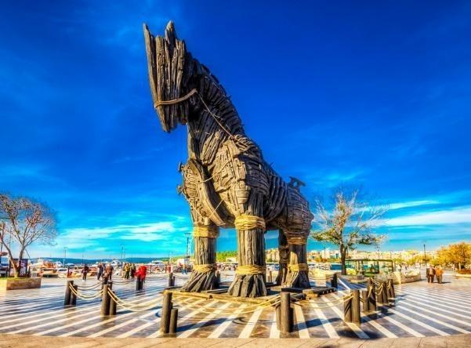
Đoàn tham quan thành phố Canakkale:
- Di tích thành cổ Troy - Huyền thoại của thế giới cổ đại. Thành Troy là bối cảnh cho nhiều tác phẩm của Homer, nổi tiếng với trận chiến huyền thoại giữa Achilles và Paris. Thành phố này còn xuất hiện trong nhiều truyện giả tưởng về Hy Lạp cổ đại khiến nhiều người cho rằng đây chỉ là một địa điểm tưởng tượng. Tuy nhiên, các nhà sử học tin rằng di tích thành Troy nằm ở Hisarlik, Anatolia, thuộc Thổ Nhĩ Kỳ ngày nay. Hisarlik được phát hiện và khai quật vào thế kỷ 19 và được UNESCO công nhận là Di sản Thế giới. Tại đây, du khách có thể khám phá bên trong bức tượng Con ngựa Trojan khổng lồ và tham quan các công trình cổ.
Trưa: Quý khách ăn trưa tại nhà hàng địa phương.
Chiều: Xe đưa đoàn tới tham quan Thành phố cổ Pergamon (nay là Bergama, Thổ Nhĩ Kỳ) kỳ bí và linh thiêng chụp hình với tàn tích bệnh viện cổ nổi tiếng Asklepion. Bệnh viện cổ Asklepion - Không chỉ là bệnh viện, Asklepion xưa kia gồm một đền thờ, một thư viện, một nhà hát có sức chứa 3.500 người và nhiều phòng điều trị. Ngày nay, Asklepion chỉ còn lại tàn tích là một ngôi đền với một mái bán cầu bề ngang 23m, bên dưới có một số đường hầm vẫn còn nguyên vẹn.
Đoàn tiếp tục di chuyển tới Izmir.
Tối: Đoàn dùng bữa tối tại Nhà hàng.
Nghỉ đêm tại khách sạn Izmir.
NGÀY 04 | IZMIR - EPHESUS - PAMUKKALE (ĂN SÁNG, TRƯA, TỐI)
Sáng: Quý khách ăn sáng tại khách sạn, trả phòng.
Quý khách làm thủ tục trả phòng và bắt đầu di chuyển tới “Thành phố phố cổ đại Ephesus – Vùng đất thánh vàng son một thời của Đế chế La Mã, từng là trung tâm của Địa Trung Hải do người La Mã cổ đại dựng nên cách đây 3000 năm bao gồm các khu vực chính: Thư viện Celsus, Đền Hadrian, Đền Artemis là những kiệt tác kiến trúc cổ đại và là 1 trong 7 kỳ quan thế giới cổ đại. Với những ai yêu thích lịch sử và khám phá các nền văn hóa cổ đại thì đây là một điểm đến hấp dẫn ở Thổ Nhĩ Kỳ mà bạn không nên bỏ qua. Với số dân đông đúc và đời sống hưng thịnh, thành phố cổ Ephesus chỉ đứng sau Rome, Ý về độ to lớn lúc bấy giờ. Dạo bộ trên con đường lát đá cẩm thạch Marble and Agora street nối liền tới điện Artermis.
Ghé thăm các di chỉ và tìm hiểu về lịch sử hình thành và phát triển, khám phá kho tàng văn hóa đồ sộ của Hy Lạp cổ đại.
- Tham quan và mua sắm tại cửa hàng dầu Olive và Turkish Delight Showroom.
- Nhà máy sản xuất đồ da Leather shop.
Chiều: Đoàn di chuyển tới Pamukkale, chiêm ngưỡng những tàn tích còn sót lại của thành phố cổ linh thiêng. Đặc biệt tham quan:
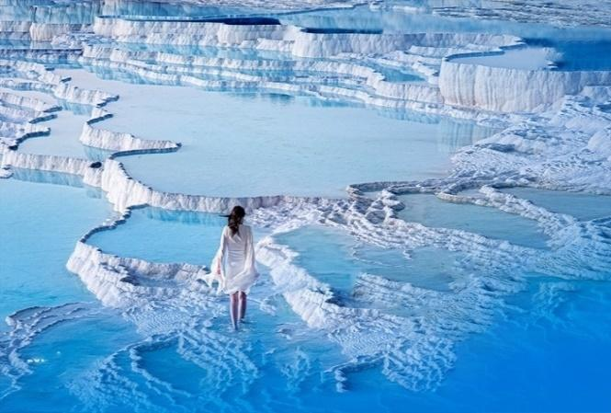
- Lâu đài Bông Cotton – Thắng cảnh độc đáo được mệnh danh là kỳ quan thiên nhiên thứ 8 thế giới của người Thổ Nhĩ Kỳ. Nhìn từ xa Lâu đài Bông Cotton trắng xóa cứ như một ngọn núi tuyết, trải qua nhiều niên kỷ, các lớp trầm tích đã tạo nên chuỗi những nhũ đá vôi trắng tinh xếp lớp như vỏ sò xen kẽ là màu suối nước xanh ngắt đọng trong từng tầng lớp đá.
- Thành cổ Hierapolis – Thành phố linh thiêng cổ xưa, nơi còn lưu giữ nhiều tàn tích của các đền đài cổ xưa, có hàng bậc thang đá vôi trắng xóa tuyệt đẹp như cảnh thiên đường, là một trong những điểm du lịch nổi tiếng của Thổ Nhĩ Kỳ.
Tối : Đoàn dùng bữa tại Nhà hàng.
Nghỉ đêm tại khách sạn 5* ở Pamukkale.
Quý khách trải nghiệm tắm khoáng nóng tự nhiên tại khách sạn.
NGÀY 05 | PAMUKKALE - CAPPADOCIA (ĂN SÁNG, TRƯA, TỐI)
Sáng: Quý khách ăn sáng và trả phòng khách sạn.
Sau đó đoàn khởi hành tới Cappadocia. Trên đường đoàn ghé tham quan:
- Nếu đoàn khởi hành vào giai đoạn đang độ mùa hoa nở, trên đường tới Cappadocia, quý khách sẽ có cơ hội ghé tham quan các vườn hoa do người dân Thổ Nhĩ Kỳ trồng như hoa hồng vào khoảng tháng 5-6, hoa lavender khoảng giữa tháng 7 hoặc hái những quả cherry chín mọng (quý khách hái quả tính tiền theo số lượng, khoảng thời gian từ giữa tháng 6 đến khoảng đầu tháng 7 (Lưu ý: Hoa quả nở thay đổi tuỳ thuộc vào mùa vụ mỗi năm).
- Dừng chân nghỉ ngơi tại các lữ quán Caravanserai dọc tuyến đường này là những điểm dừng chân lịch sử quan trọng, nơi các đoàn thương nhân nghỉ ngơi và giao dịch hàng hóa. Bạn hẳn từng nghe về Silk Road, con đường tơ lụa – con đường thiên lý vạn dặm là biểu tượng của sự thông thương hàng hoá Á – Âu suốt một giai đoạn dài trong lịch sử thế giới.
Đoàn tiếp tục hành trình tới Cappadocia - Thuộc tỉnh Nevsehir, ở miền Trung Thổ Nhĩ Kỳ. Đây là một trong những kỳ quan nổi tiếng nhất Thổ Nhĩ Kỳ, được UNESCO công nhận là di sản thiên nhiên thế giới từ năm 1985. Thung lũng Cappadocia được hình thành từ lớp đá trầm tích và đá núi lửa. Trải qua sự tác động của thiên nhiên, các lớp đá bị bào mòn, tạo nên nhiều hình thù thú vị.
Quý khách ăn tối tại nhà hàng.
Nghỉ đêm tại khách sạn ở Cappadocia.

NGÀY 06 | PAMUKKALE - CAPPADOCIA (ĂN SÁNG, TRƯA, TỐI)
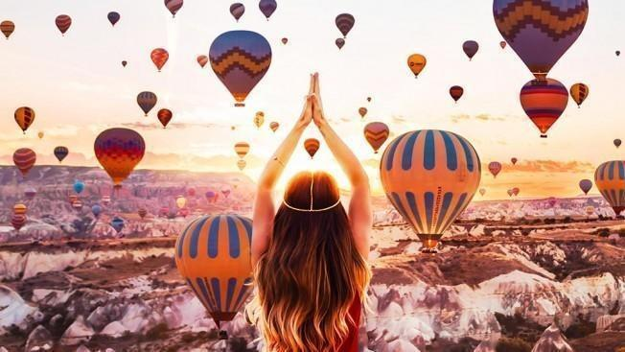
04h30: Quý khách có thể tự thưởng cho mình một chuyến bay khinh khí cầu hoặc Xe Jeep để chiêm ngưỡng cảnh bình minh ở Cappadocia trên khinh khí cầu và tận hưởng một quang cảnh vô cùng độc đáo. Sau đó khinh khí cầu sẽ dừng tại một điểm tập trung và du khách có thể tham gia một bữa tiệc nho nhỏ với bánh cùng rượu champagne, và được trao chứng nhận “Certificate” như một món quà lưu niệm đánh dấu mình đã đặt chân tới Cappadocia. (Chi phí tự túc - Quý khách đăng kí trực tiếp với Hướng dẫn viên; Tùy vào điều kiện thời tiết tại khu vực Cappadocia có tốt hay không, quý khách mới có thể trải nghiệm bay khinh khí cầu. Nếu trong trường hợp thời tiết xấu, quý khách sẽ không thể bay khinh khí cầu).
Chắc hẳn bạn đã từng nhiều lần nhìn thấy hình ảnh cả bầu trời đầy khinh khí cầu và bên dưới là những ngôi nhà trong hang đá như trong truyện cổ tích trên mạng xã hội đặc biệt là Instagram? Đây chính là vùng đất thần tiên Cappadocia thuộc tỉnh Nevsehir thuộc miền trung Thổ Nhĩ Kỳ. Không thể phủ nhận vẻ đẹp tuyệt vời của Cappadocia. Khi đặt chân tới đây bạn sẽ hiểu tại sao nó lại thu hút rất nhiều khách du lịch từ khắp nơi trên thế giới. Đứng ở Cappadocia bạn sẽ có cảm giác như đang ở một hành tinh nào đó rộng lớn chứa đầy những khối đá tuyệt đẹp. Những ngôi nhà trong hang động, nhà thờ đá khiến tôi liên tưởng tới hành tinh Tatooine trong bộ phim "Chiến tranh giữa các vì sao".
Sáng: Quý khách ăn sáng tại khách sạn. Sau đó tham quan Cappadocia:
- Thành phố ngầm Ozkonak hoặc Kayasehir rock town - Một trong 40 thành phố ngầm lớn và sâu tại khu vực Cappadocia, gồm 10 tầng, sâu đến 40m. Cấu trúc thành phố gồm các công trình phòng ngủ, giếng nước, nhà máy rượu, ngôi mộ… Trong thành phố có rất nhiều đường hầm dài và hẹp, lắt léo, nhằm mục đích đánh lừa kẻ thù khi chúng xâm nhập.
12h00: Đoàn ăn trưa tại nhà hàng.
Chiều: Quý khách tham quan:
- Nhà máy sản xuất thảm thủ công.
- Xưởng gốm xứ truyền thống Thổ Nhĩ Kỳ, rượu trà; cửa hàng trang sức.
Quý khách ăn tối và xem show múa truyền thống Thổ Nhĩ Kỳ tại nhà hàng trong hang ở Cappadocia.
Nghỉ đêm tại khách sạn ở Cappadocia.

NGÀY 07 | CAPPADOCIA – ISTANBUL (ĂN SÁNG, TRƯA, TỐI)
Sáng sớm: Quý khách có thể dậy sớm thư giãn ngắm bình bình tuyệt đẹp tại Cappaddocia.
Quý khách ăn sáng tại khách sạn.
Sau đó đoàn khởi hành tham quan:
- Chụp ảnh bên ngoài Bảo tàng ngoài trời Goreme Open Air Museum - một trung tâm quan trọng của đạo Cơ Đốc Giáo, với nhiều tu viện, nhà thờ và nhà nguyện được xây dựng trong những năm đầu của thời kỳ Trung Cổ từ thế kỷ 11 - 13, với cấu trúc khoét sâu vào các hẻm đá, vách đá
- Ngắm nhìn Ngôi làng Uchisar, nằm trên đỉnh cao nhất của Cappadocia và đỉnh cao trong kiến trúc xây dựng của họ là lâu đài Uchisar với mê cung các phòng, lối đi và cầu thang.
Trưa: Quý khách ăn trưa tại nhà hàng
Chiều: Quý khách tham quan:
- Ngắm nhìn Thung lũng bồ câu nơi hàng ngàn ngôi nhà cho chim bồ câu được khắc vào trong cột đá mềm. Tại đây, chim bồ câu là một nguồn thực phẩm và phân bón có giá trị cao và Thung lũng Dervent
Tới giờ, xe và HDV đưa Quý khách di chuyển tới sân bay để làm thủ tục đáp chuyến bay nội địa TK2019 lúc 18h15 về Istanbul – thành phố được mệnh danh là trái tim của Thổ Nhĩ Kỳ.
Tối : Đoàn dùng bữa tối tại Nhà hàng.
Nghỉ đêm tại khách sạn ở Istanbul.
NGÀY 08 | CAPPADOCIA – ISTANBUL (ĂN SÁNG, TRƯA, TỐI)
Sáng: Quý khách ăn sáng tại khách sạn, sau đó quý khách trải nghiệm
- Du ngoạn bẳng tàu trên eo biển Bosphorus và ngắm cây cầu Bosphorus nổi tiếng xuyên biển và nối liền 2 lục địa Á – Âu. Khi du ngoạn trên tàu quý khách sẽ được chiêm ngưỡng Cung điện Dolmabahce - Cung điện lớn thứ 2 ở Istanbul sau cung điện Topkapi với toàn bộ trần của cung điện nước khổng lồ này được chống đỡ bởi 36 cột đá tạo nên những mái vòm đẹp mắt, các kiến trúc đặc trưng và các hoạt động thường ngày của cư dân địa phương.
- Chụp ảnh tại tháp và cầu Galata: Được xem là một trong những biểu tượng của thành phố Istanbul.
Trưa: Quý khách ăn trưa tại nhà hàng
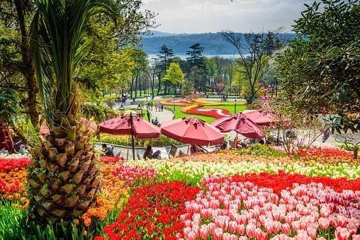
Chiều: Quý khách tham quan:
- Dạo chơi và mua sắm tại Chợ lớn Grand Bazaar nổi tiếng với trên 4.000 cửa hàng bán các đồ thủ công mỹ nghệ đặc sắc như thảm, đồ trang sức, đồ thời trang bằng da, hàng tơ lụa -Ngôi chợ 500 năm tuổi nổi tiếng với hơn 4000 gian hàng và đồ lưu niệm khác nhau, du khách có thể tự do mua sắm những gì mình yêu thích
- Chỉ vào tháng 4 khi diễn ra lễ hội hoa Tulip quý khách sẽ ghé thăm quan Công viên Emirgan – Lễ hội hoa Tulip & Grove ở Emirgan: Công viên Emirgan gắn liền với loài hoa truyền thống của Thổ Nhĩ Kỳ – hoa tulip. Những bông hoa này đã được coi là biểu tượng của Thổ Nhĩ Kỳ trong nhiều thế kỷ. Có nguồn gốc từ hệ thực vật hoang dã của thảo nguyên châu Á, chúng đã đến Đế chế Ottoman từ Ba Tư, và sau đó từ Đế chế Ottoman đến Hà Lan.
- Taskim Square Street: Quảng trường sôi động và nổi tiếng nhất Istanbul, được xem là “trái tim” của thành phố hiện đại. Từ đây, du khách dạo bộ trên Istiklal Street, con phố mua sắm nhộn nhịp với hàng trăm cửa hàng thời trang, quán cà phê, nhà hàng và nghệ sĩ đường phố, mang đậm hơi thở trẻ trung và hiện đại của Istanbul.
Tối: Quý khách ăn tối tại nhà hàng
Sau bữa tối, đoàn khởi hành ra sân bay làm thủ tục check in kí gửi hành lí, đáp chuyến bay TK164 về Hà Nội, Việt Nam
NGÀY 09 | ISTANBUL – HÀ NỘI (ĂN NGHỈ TRÊN MÁY BAY)
02:05: Quý khách đáp chuyến bay thẳng hãng hàng không Quốc Gia Thổ - Turkish Airlines về Hà Nội/Việt Nam. Quý khách ăn và nghỉ ngơi trên máy bay.
15:25: Đoàn đến sân bay Nội Bài, HDV làm thủ tục nhập cảnh cho quý khách. Xe sẽ đưa quý khách trở về điểm tập kết ban đầu – Rạp xiếc Trung Ương.
HDV chia tay và hẹn gặp lại quý khách trong những chuyến đi lần sau
_Chia tay và kết thúc chương trình_

DỊCH VỤ BAO GỒM:
- Vé máy bay khứ hồi bay thẳng chặng Hà Nội- Istanbul - Hà Nội , hãng hàng không Turkish Airlines (hành lí 30kg kí gửi + 7kg xách tay)
- Vé máy bay chặng nội địa từ Cappadocia – Istanbul ( giờ bay có thể thay đổi phụ thuộc vào hãng hàng không, tình hình điều kiện thời tiết khách quan)
- Thuế sân bay quốc tế hai nước, lệ phí an ninh hàng không và phụ phí xăng dầu
- Khách sạn 4-5 sao theo tiêu chuẩn của Tổng cục Du lịch Thổ Nhĩ Kỳ (02 người/phòng; trường hợp lẻ nam, nữ sẽ xếp phòng 3 nếu có)
- Các bữa ăn theo chương trình.
- 1 bữa ăn tối tại nhà hàng trong hang và xem show điệu múa Thổ nhĩ kỳ
- Evisa nhập cảnh Thổ Nhĩ Kỳ
- Xe ô tô đời mới chuyên chở theo chương trình
- Vé vào cửa 01 lần các điểm: Thành cổ Troy, Ephesus, Hierapolis, lâu đài Bông, Thành phố ngầm Ozkonak hoặc Kayasehir rock town.
- Hướng dẫn viên tiếng Việt suốt tuyến từ Việt Nam
- Bảo hiểm Du lịch toàn cầu tùy theo độ tuổi của khách hàng mà công ty bảo hiểm sẽ cung cấp quyền lợi và gói bảo hiểm theo quy định mức trách nhiệm cao nhất 50.000$/1 người /1 vụ.
- Quà tặng: Mũ, ổ cắm đa năng.
- Hoá đơn VAT

DỊCH VỤ KHÔNG BAO GỒM:
- Các chi phí cá nhân: Đồng uống, phí hộ chiếu, tiền điện thoại, tiền giặt là trong khách sạn, hành lý quá cước qui định.
- Phụ thu nghỉ phòng đơn 8.500.000VND (nếu có): Trường hợp quý khách đăng ký đi lẻ 1 mình - nếu đoàn khởi hành có khách lẻ Nam hoặc khách lẻ Nữ, Công ty sẽ linh động ghép vào thành 01 phòng đôi phù hợp; trường hợp không có khách lẻ nào khác để ghép với quý khách, quý khách vui lòng đóng phí phòng đơn).
- Phí visa nhập cảnh lại Việt Nam với người nước, Việt kiều…
- Tiền bồi dưỡng cho hướng dẫn và lái xe ở các nước (8 EUR/khách/ngày)
- Xe điện từ bến xe ra, vào Lâu Đài Bông. Và các vé tham quan không đề cập trong phần bao gồm.
- Tiền khuân vác vali của tài xế hoặc nhân viên gác cửa khách sạn
- Hộ chiếu còn hạn 8 tháng tính từ ngày xuất cảnh.
- Đồ uống, chi phí điện thoại, giặt là trong khách sạn
- Xe điện từ bến xe ra vào Lâu đài bông
- Optional Tour: Xe Jeep và bay khinh khí cầu tại Cappadocia
- Các vé tham quan không đề cập ở mục bao gồm

LƯU Ý:
- E–Visa Thổ áp dụng cho người Việt Nam bắt đầu từ tháng 9/2025. Nếu trong trường hợp có sự thay đổi về mức phí E visa Công ty sẽ thông báo tới quý khách hàng.
- Trẻ em dưới 2 tuổi: 35% giá tour trọn gói người lớn, ngủ chung giường với bố mẹ.
- Trẻ em từ 02 đến 9 tuổi: Ngủ chung giường với bố mẹ (Đặc biệt lưu ý: trẻ em ngủ chung giường với bố mẹ. Mỗi gia đình chỉ được kèm 1 trẻ em, trẻ em thứ 2 đóng bằng giá người lớn để có tiêu chuẩn giường riêng).
- Hành trình trên có thể thay đổi phụ thuộc vào Hãng hàng không, giờ bay, việc xin visa của ĐSQ nhưng sẽ đảm bảo đầy đủ các điểm tham quan.
- Giá trên có thể thay đổi nếu hãng hàng không hoặc dịch vụ nước ngoài có biến động (như tăng phụ phí xăng dầu, dịch vụ tại thời kỳ cao điểm,…
- Bất cứ một hình thức bỏ hoặc không sử dụng dịch vụ gì tại nước ngoài đều không được hoàn lại tiền vì mọi dịch vụ đã được thanh toán trước. Theo chương trình đã ký với đối tác, quý khách sẽ đi theo tour suốt chương trình. Quý khách nào tách đoàn vui lòng báo trước. Visa Thổ Nhĩ Kỳ sẽ được cấp với thời hạn đúng theo lịch đi của đoàn, đề nghị Quý khách phải đi về theo đoàn.
- Trong trường hợp đoàn đã khởi hành, nếu quý khách vì bất kì lí do gì tách đoàn đều không được hoàn trả lại phí dịch vụ.
- Quý khách từ 80 tuổi trở lên vui lòng đóng thêm phí bảo hiểm cao cấp (phí thay đổi tùy theo tour). Quý khách từ 70 tuổi trở lên yêu cầu phải có giấy xác nhận đầy đủ sức khỏe để đi du lịch nước ngoài của Bác sĩ và phải có người thân dưới 60 tuổi (đầy đủ sức khỏe) đi theo.
- Chương trình có thể thay đổi tùy tình hình chuyến bay, khách sạn tại Thổ Nhĩ Kỳ được xác nhận chính thức vào ngày họp đoàn, trước ngày khởi hành 2-3 ngày. Các điểm tham quan có thể không theo thứ tự trong chương trình. Chương trình có thể thay đổi phụ thuộc vào điều kiện thời tiết, điều kiện giao thông ở các nơi nhưng đảm bảo vẫn thực hiện đủ các điểm tham quan trong chương trình, các điểm tham quan có thể không theo thứ tự trong chương trình.
- Hộ chiếu của quý khách phải còn giá trị sử dụng trên 6 tháng kể từ ngày về và có ít nhất 3 trang trắng liền kề nhau. Hộ chiếu phải đẹp, sạch, không rách, không bị cắt góc, không được vẽ bút mực.
- Công ty sẽ không hoàn lại chi phí cho bất cứ dịch vụ gì tại nước ngoài khách không sử dụng và không chịu trách nhiệm về lý do nhân thân của khách hàng khi khách bị cục xuất nhập cảnh Việt Nam hoặc Nước Sở Tại từ chối cho xuất, nhập cảnh.
- Quý khách phẫu thuật thẩm mỹ phải làm lại hộ chiếu sau khi phẫu thuật mới được nhập cảnh. Nếu quý khách phẫu thuật thẩm mỹ không báo lại với CTDL trước, và không được xuất cảnh, Công ty Du lịch sẽ không chịu trách nhiệm về trường hợp này và không hoàn bất kì dịch vụ nào.
- Theo luật du lịch Thổ Nhĩ Kỳ, đoàn du lịch được đăng ký trước hành trình đi du lịch tại Thổ Nhĩ Kỳ, khách hàng không được phép tách, ghép với đoàn khác, không được sử dụng dịch vụ du lịch bên ngoài, tránh tình trạng bị lừa đảo và gặp vấn đề tai nạn mà không có bảo hiểm. Nếu công ty phát hiện khách hàng mua các option, trò chơi mạo hiểm bên ngoài sẽ phạt 200$/người, đồng thời Công ty du lịch tại Việt Nam cũng như Công ty tại Thổ Nhĩ Kỳ sẽ không chịu trách nhiệm vì những sự cố ngoài ý muốn của khách hàng.
- Chương trình được hỗ trợ bởi các điểm mua sắm, nên quý khách không được phép bỏ điểm. Trong trường hợp quý khách bỏ điểm tham quan hoặc điểm mua sắm sẽ phải đóng phí theo quy định.

Kính chúc quý khách một chuyến đi vui vẻ và bổ ích !

